Урок швейного дела в 6 классе
Разработала: учитель технологии
Жаткина Л.Л.
Тема: Моделирование фартука с нагрудником.

Цель: Познакомить с моделированием фартука с нагрудником различных форм.

Задачи: 1. Научить моделировать фартуки с нагрудником различных форм из бумаги, уметь переносить выкройку на ткань, раскраивать.
2.Развивать умение ориентироваться в геометрических формах.
3. Воспитывать интерес к предмету, аккуратность, трудолюбие.
Оборудование: тетрадь, карандаши, ручка, линейка, цветные карандаши, альбом, шаблоны для моделирования.

Ход урока:

I Организационный момент.
«Смайлики настроения»
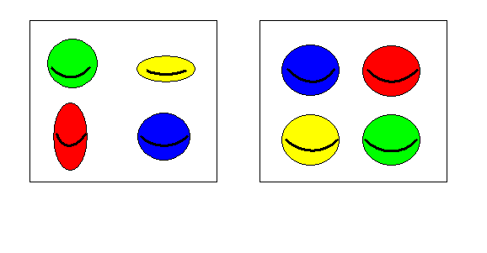
(Найти различие)

II Сообщение нового материала
- Модель- образец изделия , фартук.
- Моделирование – это построение моделей каких-либо предметов
- Модельер- специалист по изготовлению одежды.
«Словарная работа»
(Проговорите хором слова, которые мы узнали: модельер , модель, моделирование).
Сегодня мы с вами будем модельерами и каждый для себя смоделирует фартук с нагрудником.
Что такое фартук?
Где его можно использовать?
Фартук – это специальная одежда , которая служит для защиты человека от загрязнений. Фартуки могут быть нарядные, их могут надевать при сервировке стола, а могут быть частью национального костюма. Фартуки шьют из хлопчатобумажных тканей, льняного полотна. Ткань может быть гладкокрашеной или с рисунком. Для пошива нарядных фартуков используют шёлковые ткани. Выбор ткани для фартука с нагрудником зависит от его назначения.
Игра «Заплатка»
Каждому ребёнку дается образец на котором есть дыра разной формы и размера. Нужно подобрать заплатку (из предложенных образцов меньшей формы) к дырке на ткани, по цвету, по форме, по рисунку.
А сейчас мы с вами узнаем, как называются основные части фартука с нагрудником и их срезы.

Название срезов кроя фартука:
1-верхний срез.
2-боковой срез.
3-нижний срез
4-долевой срез.
5-поперечный срез.

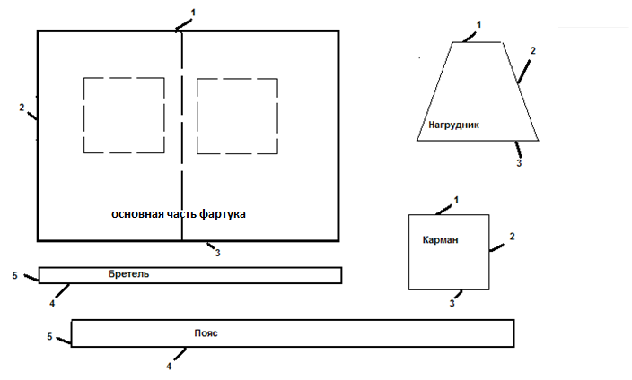
А теперь я вам покажу, как можно моделировать фартук с нагрудником на таблице:
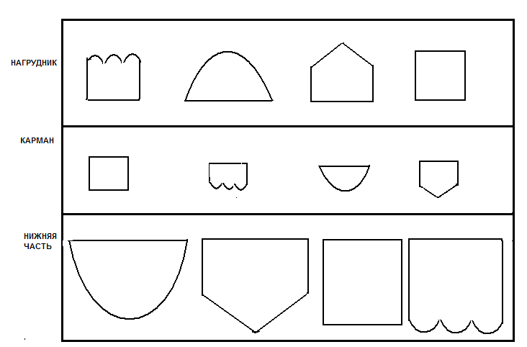
Дети моделируют фартук на доске, составляя из предметов разной формы, один фартук с нагрудником по выбору.
А теперь, посмотрите, что у меня получилось. (показываю , убирая подрезанные края).
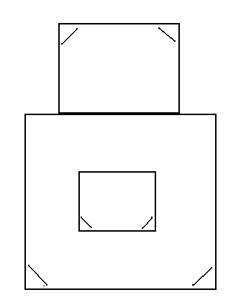
Работа с раздаточным материалом:
« Шаблоны для моделирования» Конверты располагаются в разных местах класса, конверты именные, каждый ребенок ищет свой конверт на котором написано его имя.
В конверте находятся все геометрические фигуры для моделирования фартука с нагрудником.

После того как дети нашли конверты, они должны правильно подобрать геометрические формы нижней части, нагрудника, и кармана. Дальнейшая работа будет проходить по плану:
- Инструктаж по технике безопасной работы с ножницами и иглами.
- Подготовить ткань к раскрою;
- Разложить на ткани выбранные геометрические формы, соблюдая направление нитей;
- Обвести детали выкройки по контуру, с учетом припусков на швы;
- Выкроить детали изделия.

Пальчиковая гимнастика: «Путанка»

На следующем уроке практическая работа, сборка фартука.

III Итоговая часть.
Беседа по изученному материалу.
А кем мы сегодня были? (Модельерами).
Что мы делали? (Моделировали).
Какие виды фартука с нагрудником сегодня узнали? (нарядные, рабочие, национальные).
Какой вид фартука с нагрудником моделировали сегодня? (рабочий, для сервировки стола).
Рефлексия, самооценка ( каждый ребенок оценивает свою работу и дает комментарии)

